Contenido

BARRA DE HERRAMIENTAS 1

INICIO 1

INSERTAR 2

DISEÑO DE PAGINA 2

REFERENCIAS 2

CORRESPONDENCIA 2

REVISAR 2

VISTA 3

REFERENCIA 3

# BARRA DE HERRAMIENTAS

## INICIO

Tamaño de letra, estilo de fuente, cambiar mayúsculas a minúsculas y visiversa, estilo de título, cambiar estilos, copiar y pegar, interlineado, color de letra, viñetas, biblioteca de numeración, lista actual, colores de tema.

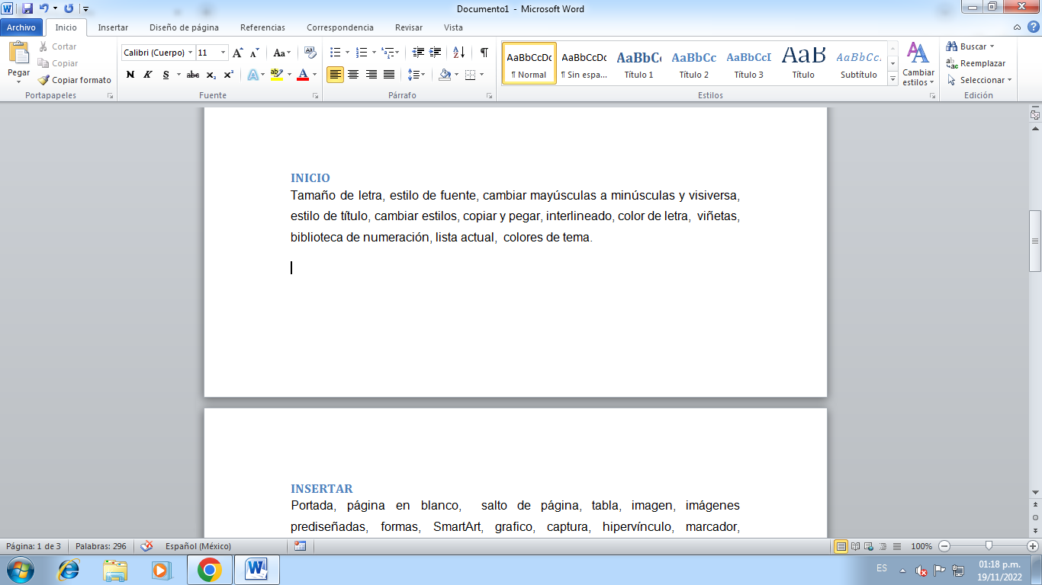

## INSERTAR

Portada, página en blanco, salto de página, tabla, imagen, imágenes prediseñadas, formas, SmartArt, grafico, captura, hipervínculo, marcador, referencia cruzada, encabezado, pie de página, numero de página, cuadro de texto, elementos rápidos, worartd, letra de capital, línea de firma, fecha y hora, objeto.

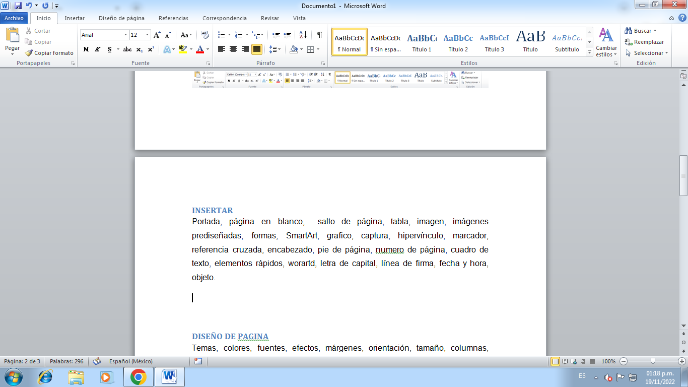

## DISEÑO DE PAGINA

Temas, colores, fuentes, efectos, márgenes, orientación, tamaño, columnas, saltos, números en línea, guiones, marca de agua, color de página, bordes de página, aplicar sangría, espaciado, panel de selección.

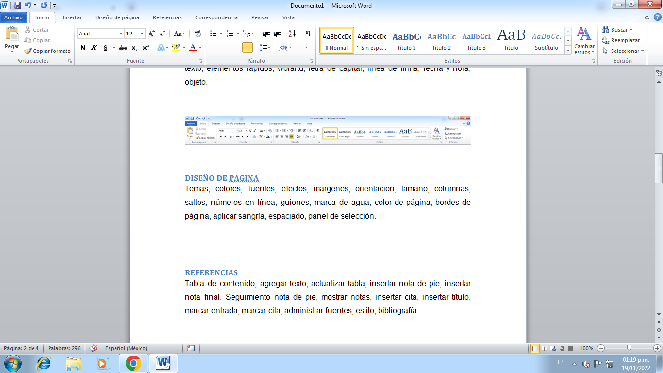

## REFERENCIAS

Tabla de contenido, agregar texto, actualizar tabla, insertar nota de pie, insertar nota final. Seguimiento nota de pie, mostrar notas, insertar cita, insertar título, marcar entrada, marcar cita, administrar fuentes, estilo, bibliografía.

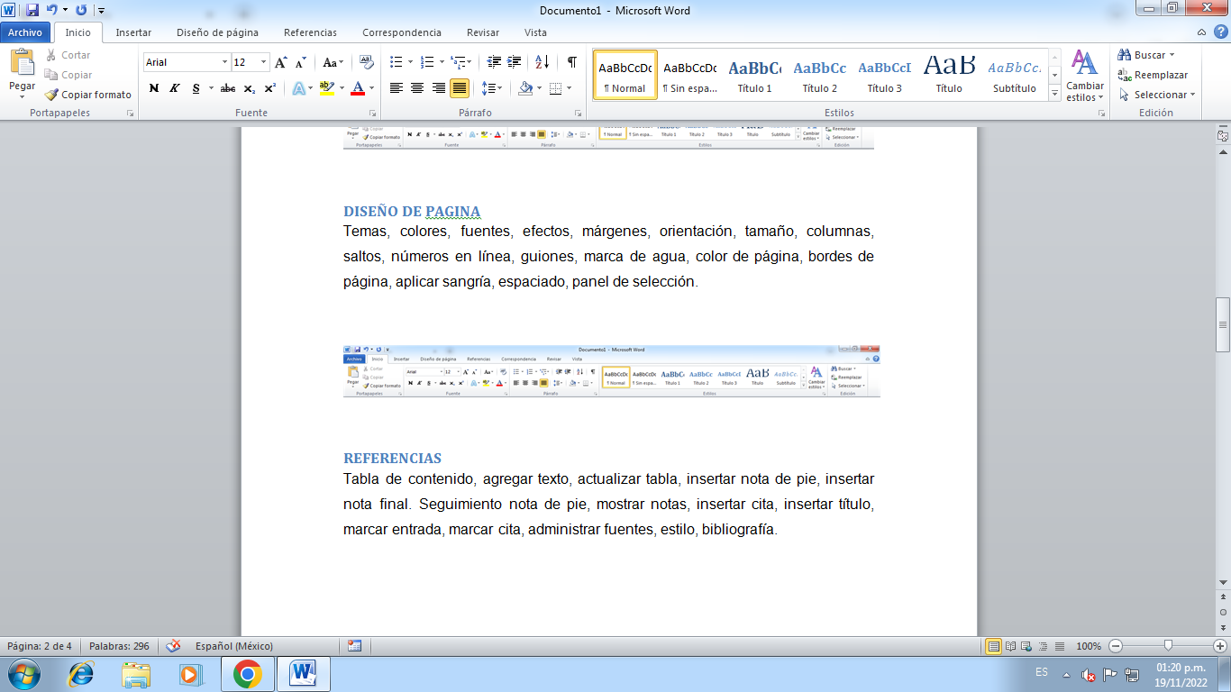

## CORRESPONDENCIA

Sobres, etiquetas, inicio combinación de correspondencia, seleccionar destinarios, editar lista de destinatarios, resaltar campos de combinación, bloque de direcciones, línea de saludos, insertar campo combinad, reglas, asignar campos.

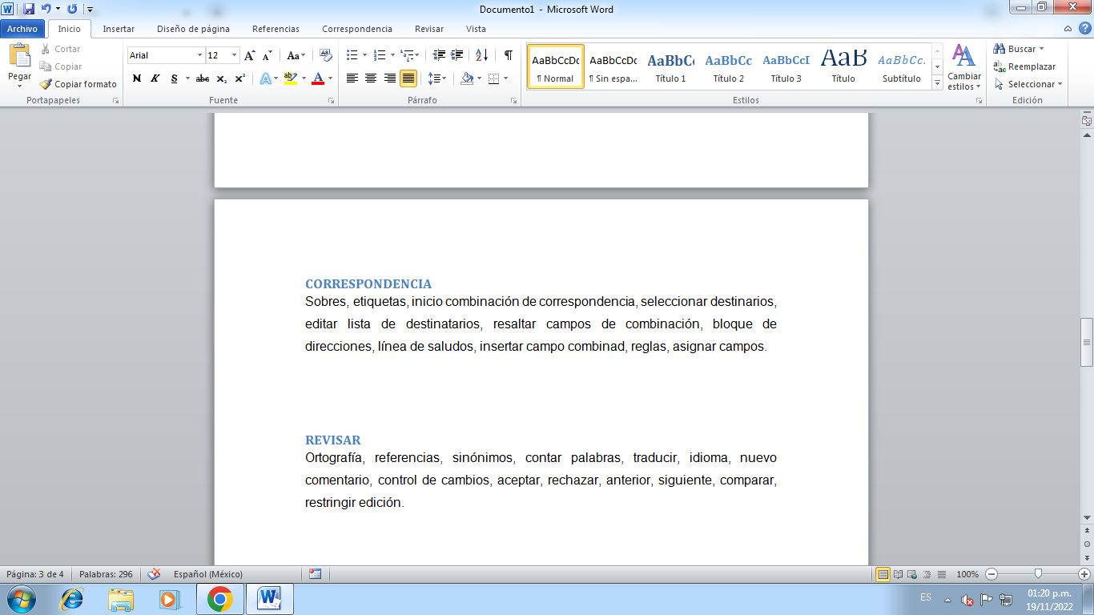

## REVISAR

Ortografía, referencias, sinónimos, contar palabras, traducir, idioma, nuevo comentario, control de cambios, aceptar, rechazar, anterior, siguiente, comparar, restringir edición.

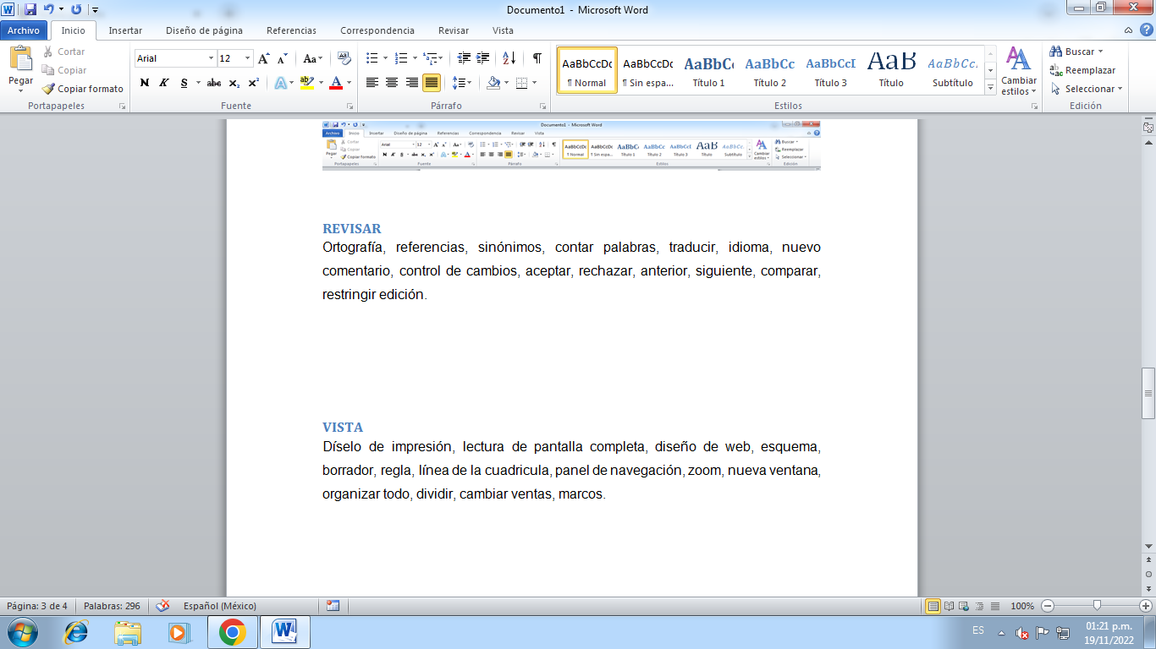

## VISTA

Díselo de impresión, lectura de pantalla completa, diseño de web, esquema, borrador, regla, línea de la cuadricula, panel de navegación, zoom, nueva ventana, organizar todo, dividir, cambiar ventas, marcos.

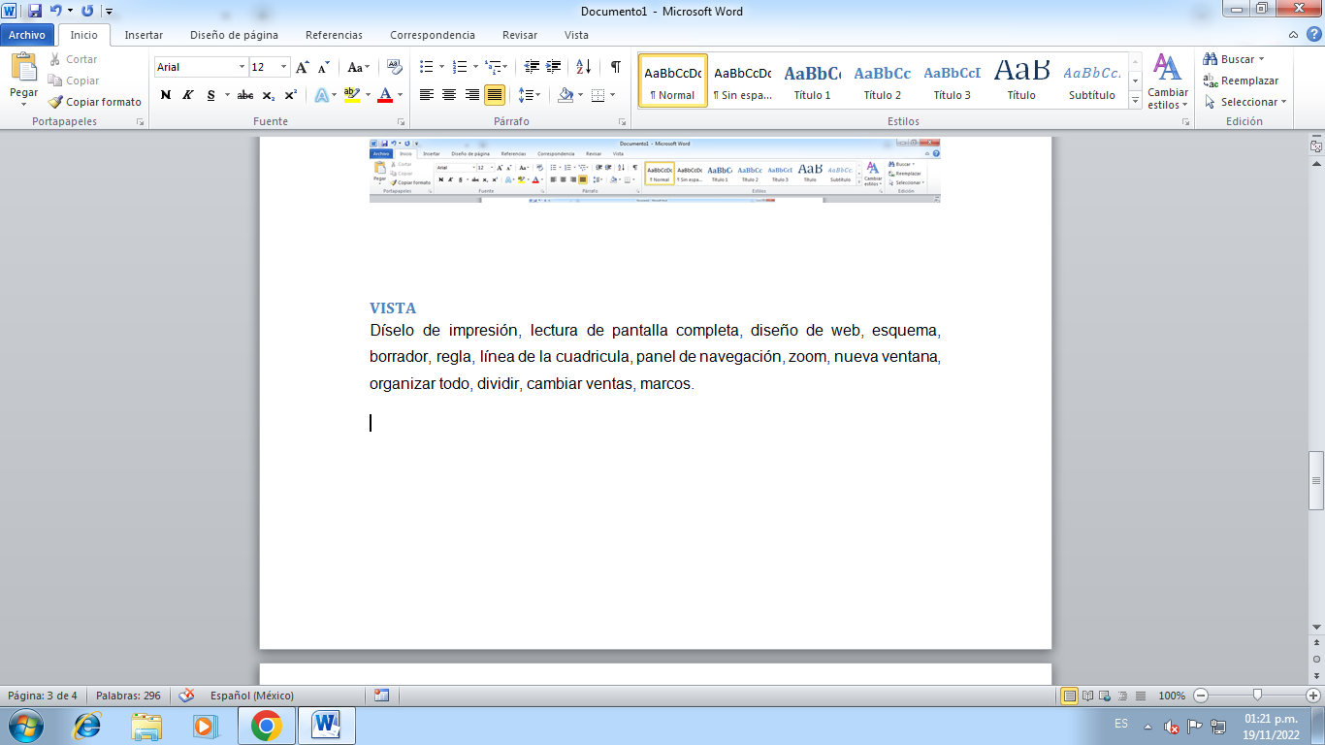

# REFERENCIA

GARCIA, G. (2026). *CASA BLANCA.* ESTADOS UNIDOS: LAS LOMAS.

GUADALUPE. (2024). *APERTURA.* MEXICO : INICIO DE WORD.

GUADALUPE. (2025). *RANCHITO.* PUEBLA: MI RANCHITO .

PINTO, G. (2024). *APERTURA.* MEXICO : PUERTO VILLANSICO.

PINTO, G. (2027). *PUERTO Y SUS DIVERSIDADES.* SINALOA: ADVERSIDADES DEL PUERTO.

UDS. (2023). *COMPUTACION.* MEXICO: MI UNIVERSIDAD.